Título I, Capítulo 8, Sección 2

INSTRUCTIVO para el uso de formularios del servicio de atención de reclamos y consultas (sarc)

Formulario F-1: Presentación de reclamos (en las entidades financieras)
- La entidad financiera deberá contar con estos formularios en todos los lugares en los que prestan sus servicios, respetando el formato de los mismos e incluyendo en la parte superior el logotipo y nombre que los identifique.
- Todos los formularios deberán ser numerados y este número se deberá mantener en todos los trámites y documentación necesaria para la respuesta del reclamo.
- Toda persona que contrate o utilice un servicio ofrecido por alguna entidad financiera o su representante legal, podrá presentar su reclamo llenando el Formulario F-1, para ello deberá indicar sus datos personales. No se recibirán reclamos anónimos o que no cuenten con los datos completos de identificación.
- En el Casillero 2: “Descripción del Reclamo” el cliente deberá proporcionar la información relevante para la consideración de su reclamo.
Asimismo, deberá detallar la documentación que se adjunta, especificando cada uno de los documentos y firmar.
- A partir del Casillero 4, el formulario será llenado por el personal encargado de la recepción de los reclamos, quien deberá revisar que la información proporcionada por el cliente sea la necesaria para proceder a su consideración y que la documentación adjunta corresponde a la indicada en el formulario. Se realizará la clasificación del reclamo, se identificará el área que atenderá el caso y si es necesario se llenará el Casillero 6 de Observaciones.
- En el Comprobante de Presentación del Reclamo para el Cliente se deberá indicar el número del reclamo, la fecha en la que se recibe el reclamo y la fecha estimada de respuesta, que no deberá ser mayor a los cinco días hábiles a partir de la recepción del reclamo.
Con todos los datos llenados en los Casilleros 1, 2, 3, 4, 5 y 6, el responsable de la recepción del formulario deberá firmar dando conformidad a toda la información recibida.
Al cliente se le entregará el comprobante que deberá presentar al momento de solicitar la respuesta al reclamo.
- Los códigos para llenar el Casillero 4: Clasificación del Reclamo son los siguientes:
CR Central de Riesgos
CA Caja de Ahorro
CC Cuenta Corriente
CO Contrato
TC Tarjeta de Crédito
CAT Cajero Automático
INT Intereses
CI Cobros Indebidos
INST Institucionales
OTROS Otros
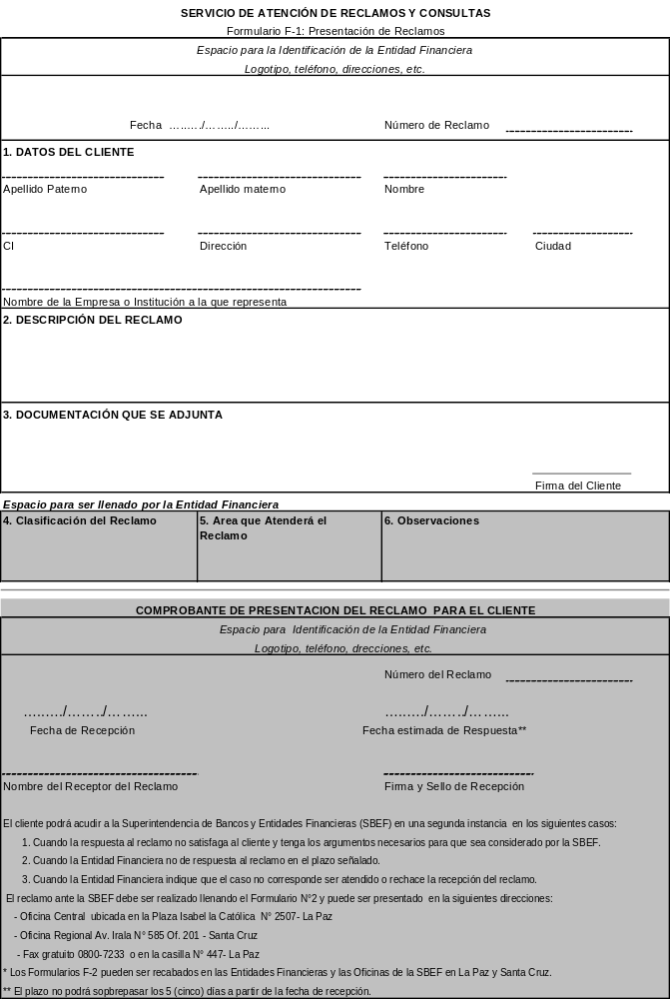

formulario F-2: Seguimiento de Reclamos
- Los reclamos serán recibidos por la SBEF mediante el llenado del Formulario F-2 adjuntando una copia de los Formularios F-1 y F-3. Todos los reclamos que se relacionen con una entidad financiera y que no hayan sido considerados previamente por estas, no serán recibidos por la SBEF.
- El cliente podrá presentar su reclamo ante la SBEF cuando considere que la respuesta proporcionada por la entidad no le satisfaga, cuando el reclamo ha sido rechazado y cuando no se dé respuesta al reclamo en el plazo establecido.
Para ello el cliente, al llenar el Formulario F-2, deberá indicar sus Datos Personales, realizará la Descripción del Reclamo, haciendo referencia a los motivos por los cuales presenta el reclamo ante la SBEF y se referirá al reclamo presentado a la entidad cuando requiera dar mayor información de la que proporcionan los Formularios F-1 y F-3.
- Asimismo, deberá detallar la Documentación que se adjunta al Formulario F-2 y firmar dando conformidad a la información proporcionada.
- A partir del Casillero 4, el formulario será llenado por el personal encargado de la recepción de los reclamos de la SBEF. En la parte superior del formulario se deberá asignar el Número de Reclamo SBEF, que deberá ser el Numero de Reclamo del Formulario F-1.
- La Clasificación del Reclamo (Casillero 4) deberá coincidir con la Clasificación del Formulario F-1, asignar el área que atenderá el reclamo y si corresponde se llenará con mayor información el casillero de Observaciones.
- Para entregar el Comprobante de Presentación de Reclamo al Cliente, se revisará que la información proporcionada sea la necesaria para la consideración del reclamo y que la documentación adjunta corresponde a la indicada, se deberá indicar el Número de Reclamo SBEF, la Fecha de Recepción del reclamo y su fecha estimada de respuesta.
Con todos los datos llenados en los casilleros 1, 2, 3, 4, 5 y 6, el responsable de la recepción del formulario deberá firmar dando conformidad a toda la información recibida. El cliente recibirá el comprobante y deberá presentarlo al momento de solicitar la respuesta a su reclamo.
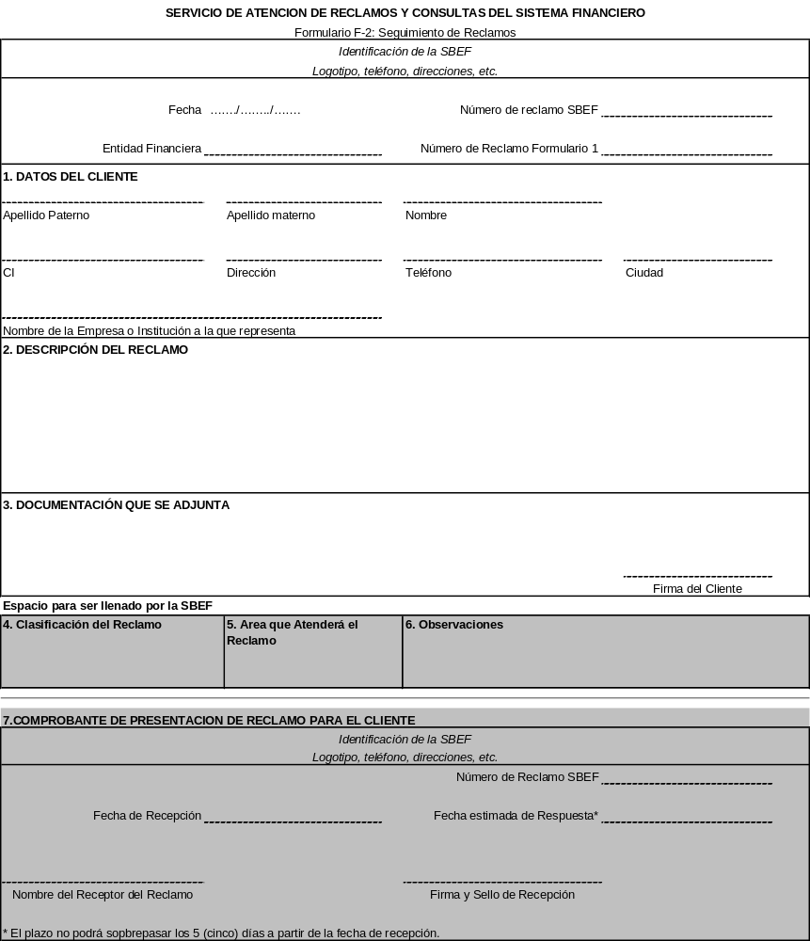

Formularios F-3 y F-3-1: Respuesta a reclamos
- Mediante el Formulario F-3, se dará respuesta a los reclamos presentados, el mismo que será llenado en 2 (dos) ejemplares; uno para el cliente y el otro para la entidad financiera. Las entidades (F-3) y la SBEF (F-3.1) contarán con estos formularios incluyendo en la parte superior del mismo su logotipo y nombre que los identifique.
- Para ello se deberá llenar la fecha en la que se recibe el reclamo para su consideración y el número del reclamo. En el caso de la SBEF se deberá llenar el número de reclamo SBEF y el número de reclamo Formulario F-1. Se identificará el reclamo llenando el nombre del cliente y la referencia del reclamo.
- Se dará la respuesta al caso y se detallará la documentación que se adjunta, se indicará la fecha de respuesta al reclamo que corresponde a la fecha en la que el área encargada de considerar el caso concluyó su trabajo y la firma y sello del responsable.
- Al momento de entregar la respuesta al cliente se determinará si el caso ha sido resuelto, si está pendiente o pasa a consideración de la SBEF.
- Para proceder a la entrega de la respuesta se indicará la fecha y el cliente deberá firmar el original y la copia dando constancia de recepción.
- Cuando la entidad financiera considere que no le corresponde atender el reclamo, deberá justificar su posición en el Formulario F-3.
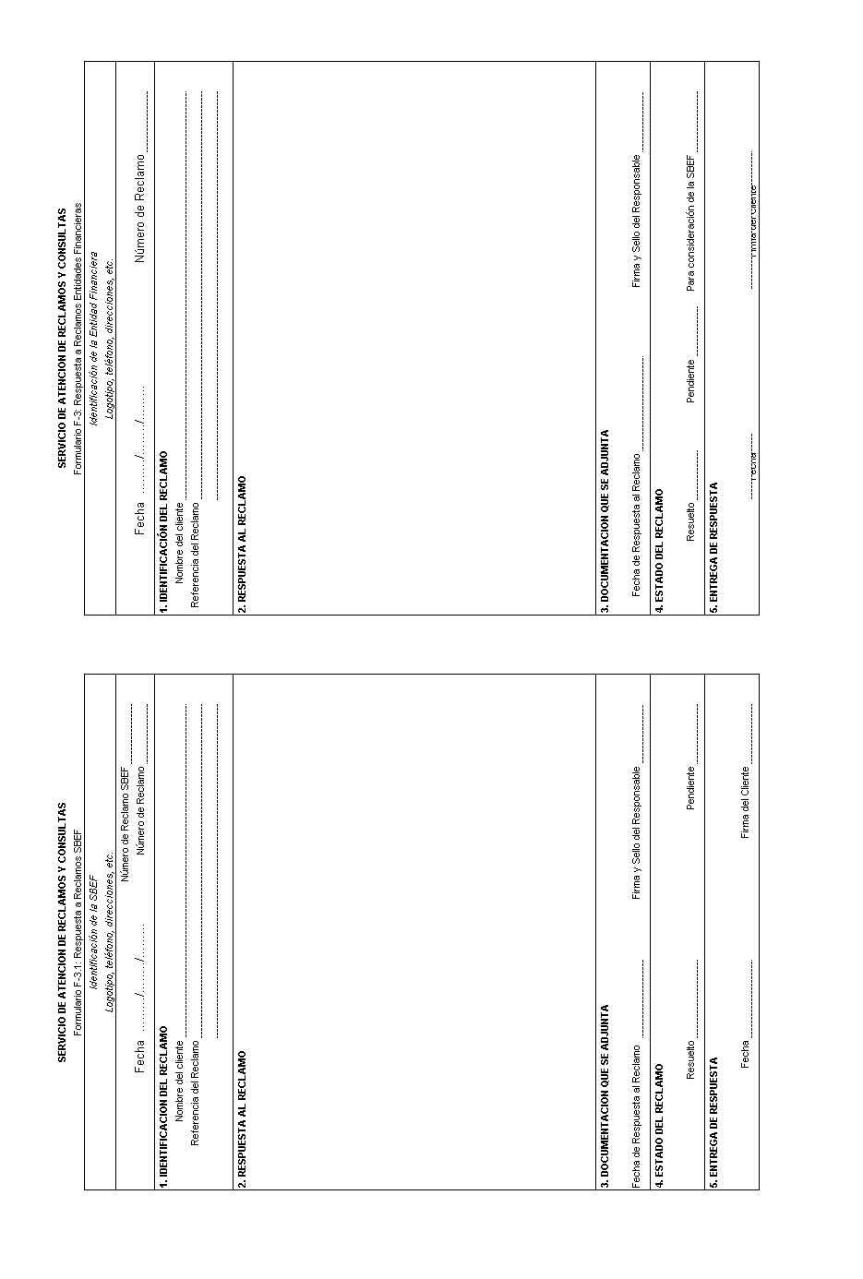

Formulario F-4: reporte trimestral de reclamos atendidos por las entidades financieras
La finalidad del llenado de este formulario es la de contar con información sobre el funcionamiento del Servicio de Atención de Reclamos y Consultas de todo el sistema financiero, para poder perfeccionar y uniformizar los procedimientos empleados en este servicio. El formulario debe ser llenado de la siguiente manera:
- Este formulario será presentado trimestralmente a la SBEF debiendo indicarse los meses a los que corresponde el reporte en los espacios respectivos.
- La “Identificación de la Entidad Financiera” corresponde al nombre de la entidad a la que corresponde el reporte, el mismo que debe ser presentado a la SBEF dentro los 10 (diez) días calendario posteriores al cierre del mes respectivo.
- En las columnas siguientes se deberá llenar los totales que se indican. Los códigos utilizados deberán corresponder a los del Casillero 4 del Formulario F-1.
- En la columna correspondiente al Tiempo Promedio de Solución de los casos, se deberá llenar en base a los días reales requeridos para responder el caso de acuerdo a la fecha que se indica en el Formulario F-3 casillero 3 y no al que se indica en el Formulario F-1 casillero 4.
- Las observaciones se referirán a la información adicional que el responsable del llenado del formulario considere relevante y pertinente para la interpretación de los datos proporcionados en el reporte y aquella información relativa al funcionamiento del Servicio de Atención de Reclamos y Consultas, procedimientos empleados, utilización de formularios, tiempos requeridos para la atención de reclamos, codificación de reclamos, etc.
- El reporte debe ser firmado por el Gerente General y Responsable principal del SARC.
- Los Formularios F-1 y F-3, la documentación adjunta presentada a la entidad para atender el caso y toda documentación sobre la cual se llenó los datos requeridos en el reporte, deberán ser archivados por las entidades. La SBEF podrá requerir esta documentación para su trabajo de supervisión.

